第八章习题

1. 证明当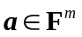，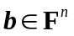时，有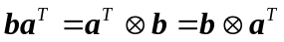。
2. 证明当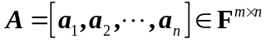，时，有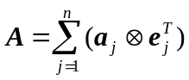，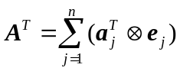，其中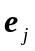为第个分量为1，其余为0的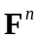中向量，（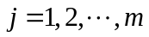）。.
3. 若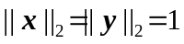，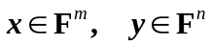，证明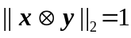。
4. 设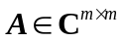，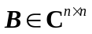，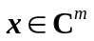，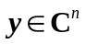，且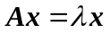，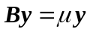，证明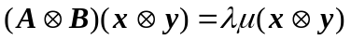。
5. 当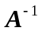存在时，证明对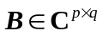的导数为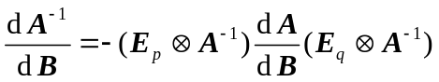，其中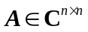为的矩阵值函数。
6. 设为常值矩阵，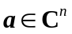为常值向量，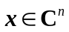为元变量，求
(1) 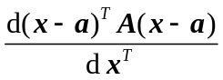；(2) 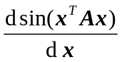;
7. 设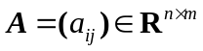为矩阵型变量，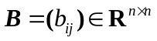为给定的常数矩阵，求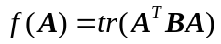对的导数。
8. 设是3阶幂零Jordan块，则试求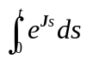。
*9. 设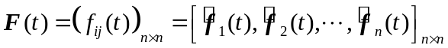，证明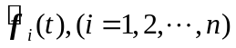的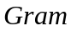矩阵为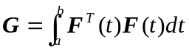。
*10. 设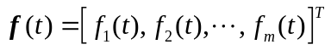为上的维向量值函数。证明
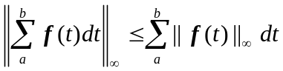
并讨论上式对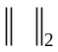是否成立。
11. 求解常系数线性其次微分方程组
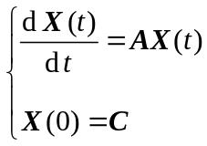
其中
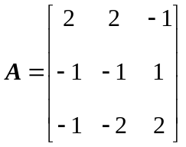，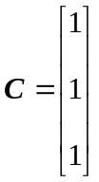。
12. 求解非齐次线性方程组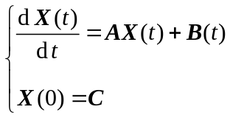，其中
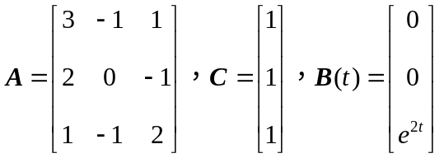。

第八章习题答案

1. 略
2. 由上题可知，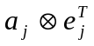是第j列为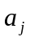，其他列元素为0的矩阵，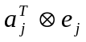是第j行为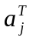，其他行元素为0的矩阵，从而得证。
3. 设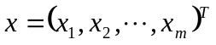，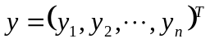，则
。并且由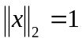和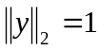，得到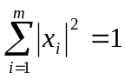和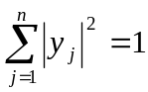，从而
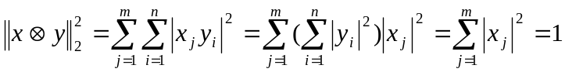。
4. 。
5. 由哈密尔顿（Hamilton）算子矩阵定义可知，
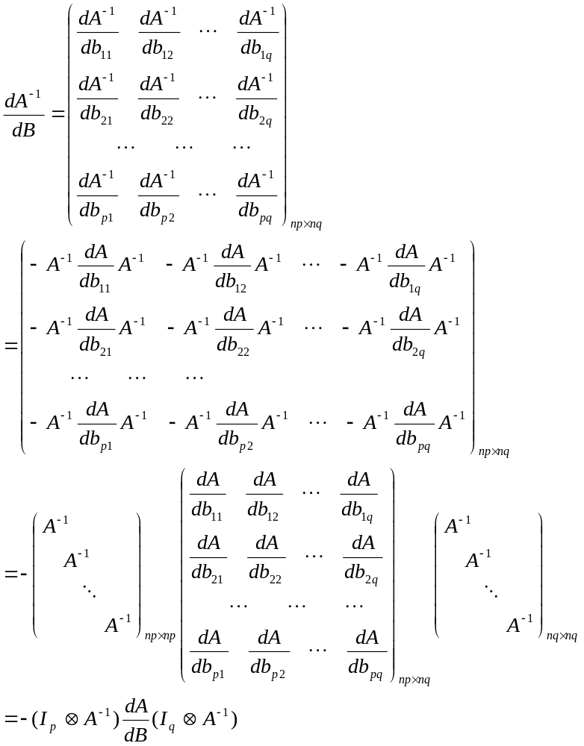
6. （1）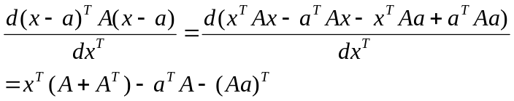；
（2）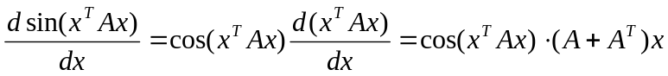。
7. 因为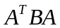的行列元素为
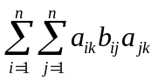
所以
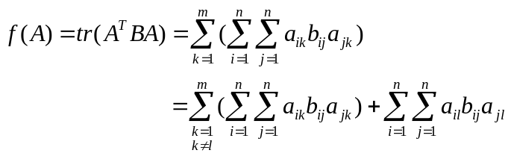
故
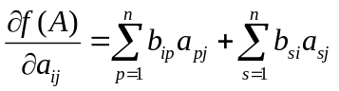
从而
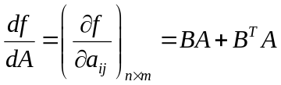
8. 由题设是3阶幂零Jordan块，则有
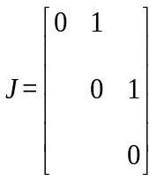
从而有
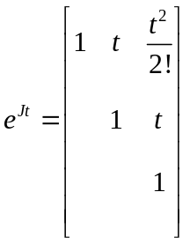
带入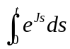得
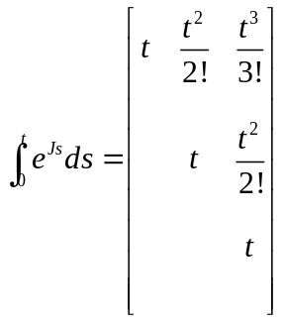。

9. 。
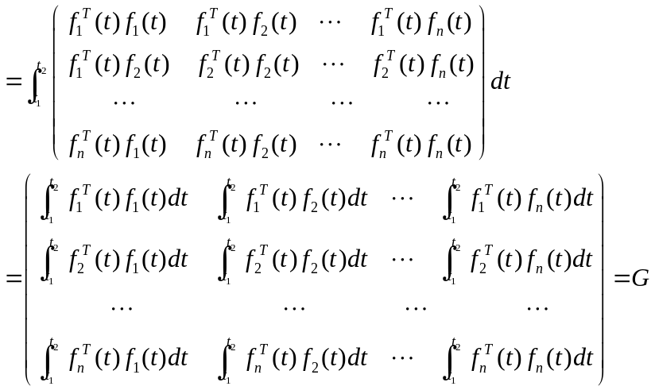
10. 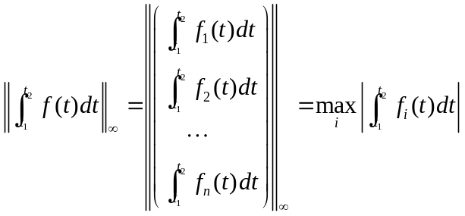
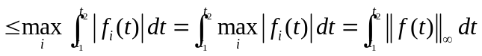。
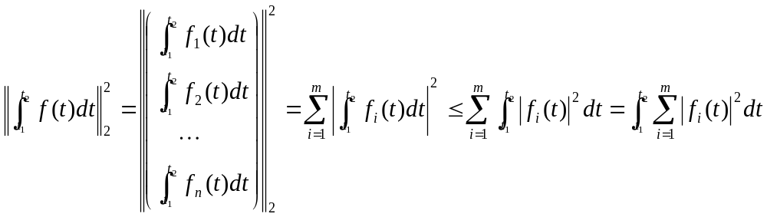，
而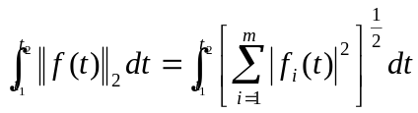，上式对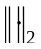并不一定成立。
11. 由相关理论有此线性方程组的解为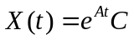。下面求矩阵函数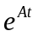，计算得的Jordan标准型及相似矩阵分别为
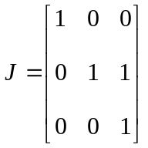，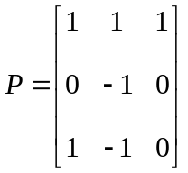
从而有
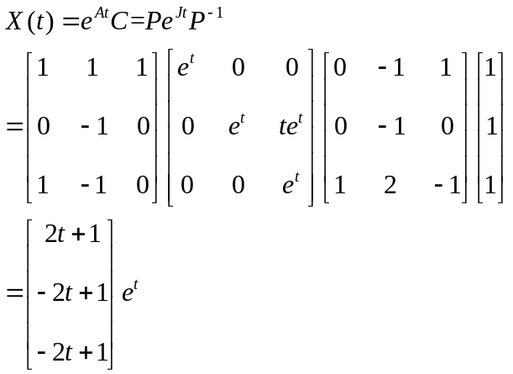
12. 由相关定理知线性方程组的解具有如下形式
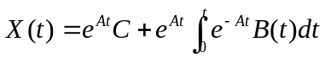
因此首先求。由于矩阵的特征多项式为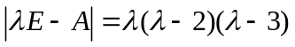，故有的Jordan标准型及相似矩阵分别为
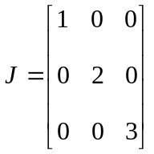，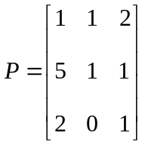
因而有
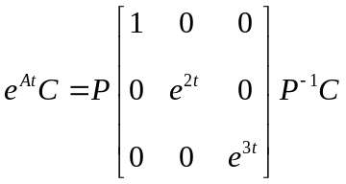
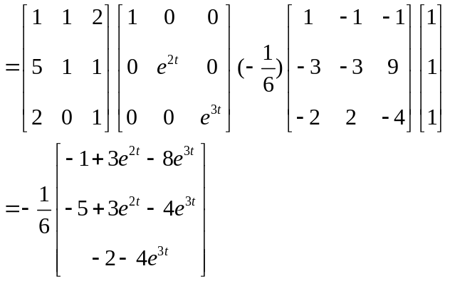
下面计算积分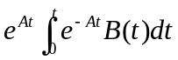，简单变形有=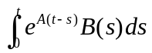，直接计算得
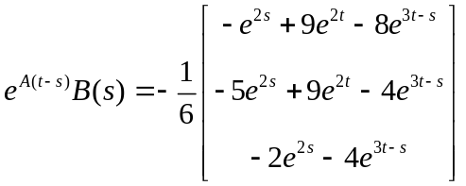
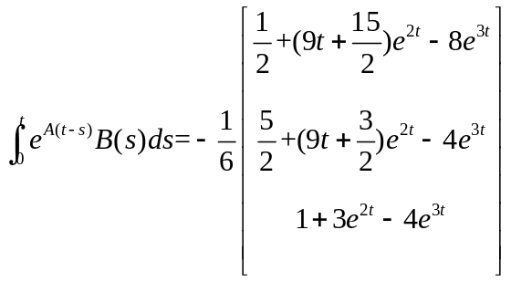
因此方程组的解为
